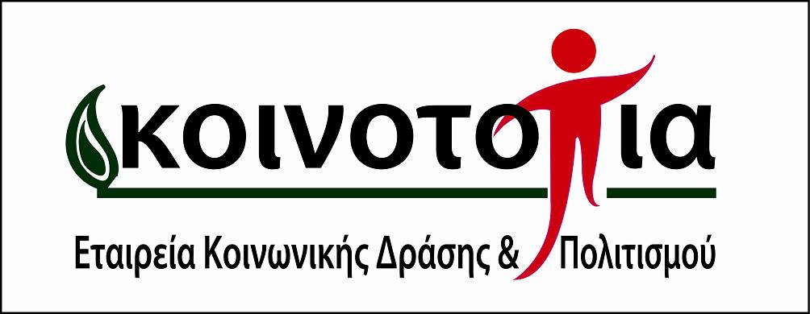

Η γραμματεία
στον πολυχώρο της Κοινο_Τοπίας
Καραϊσκάκη 153, ισόγειο
μεταξύ Πατρέως και Γεροκωστοπούλου

Επαναλειτουργεί από 2 Σεπτεμβρίου

Δευτέρα, Τρίτη, Τετάρτη
11πμ-2μμ

Πέμπτη, Παρασκευή
7μμ-9μμ

Για επικοινωνία καλέστε
στο 2610.622250 ώρες γραμματείας
και 2610.277171 τις υπόλοιπες ώρες
ή στείλτε μήνυμα στο info@koinotopia.gr

